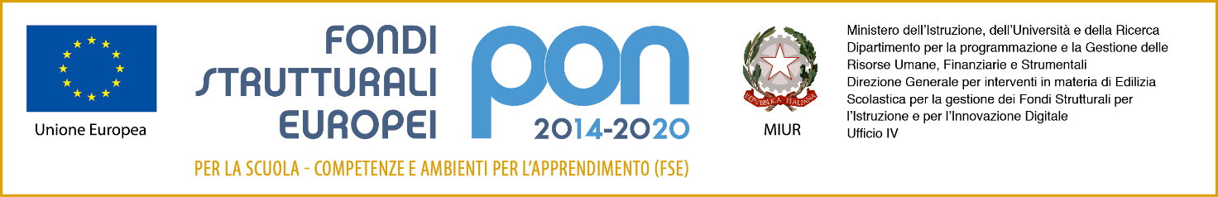
Ministero dell’Istruzione, dell’Università e della Ricerca
ISTITUTO PROFESSIONALE DI STATO “GAETANO PESSINA”
COMO Via Milano, 182
Tel. 031/2765511 -
e-mail: CORC010008@istruzione.it – http://www.istitutopessina.edu.it
Posta elettronica certificata: CORC010008@pec.istruzione.it

Il sottoscritto/a ________________________________________________________________

nato/a ______________________________________ il _______________________________

residente a ______________________________ via/piazza _____________________________

iscritto/a per l’anno scolastico 2022/23 alla classe 5^ sez._____________________ dell’Istituto

CHIEDE

ai sensi della C. M n. 24344 del 23/09/2022 di essere ammesso a sostenere gli esami di stato a conclusione dell’anno scolastico, nella sessione ordinaria, per il conseguimento del diploma di:

□ Servizi per la sanità e l’assistenza sociale
□ Servizi commerciali

Si allega attestazione del versamento della tassa per l’esame di stato di euro 12,09 sul c/c postale 1016 intestato a –Agenzia delle entrate-Centro operativo di Pescara- Tasse scolastiche e l’attestazione del versamento di € 15.00 quale contributo all’istituto per l’Esame di Stato.

Il/la sottoscritto/a dichiara inoltre ai sensi della legge 31/12/1996 n. 675 e succ. modifiche (tutela della privacy) di

□ dare
□ non dare

il proprio consenso al trattamento dei dati personali da comunicare alle ditte che richiedano nominativi per eventuali assunzioni.

Como,

firma dello studente
_____________________________

firma del genitore
(solo per studente minorenne)

